**SPRINT _1**

**PRESENTADO POR:**

**SCRUM MASTER:** ROCIO ZAMBRANO MUÑOZ

**DEVELOPMENT TEAM**

HÉCTOR GUILLERMO SEGURA RODRÍGUEZ

HARRISON SÁNCHEZ SUÁREZ

CARLOS ERNESTO BONILLA OSORIO

CHRISTIAN ANDRÉS TORRES ORTEGA

MAIRA ALEJANDRA ROJAS BARRETO

**PRESENTADO A:**

DRA MARTHA YOLANDA SANCHES

**20/SEPTIEMBRE/2021**

**SPRINT 1**

**Spring Planning**

**PRIMERA REUNIÓN**

**Fecha:** 13 de septiembre de 2021

**Horario:** 8:15 pm a 8:40 pm

se implementó el siguiente enlace para la reunión

[**https://meet.google.com/yti-pyng-bty?authuser=1**](https://meet.google.com/yti-pyng-bty?authuser=1)

**Participantes:** la integrante Rocio Zambrano es la scrum master y los otros participantes son el equipo de desarrollo

1.ROCIO ZAMBRANO MUÑOZ

2.HÉCTOR GUILLERMO SEGURA RODRÍGUEZ

3.CARLOS ERNESTO BONILLA OSORIO

4.HARRISON SÁNCHEZ SUÁREZ

5.CHRISTIAN ANDRÉS TORRES ORTEGA

6.MAIRA ALEJANDRA ROJAS BARRETO

**Descripción**:

En esta reunión, se habló sobre la propuesta del proyecto, dando como resultado que la propuesta del Rocío es muy adecuada y acorde para el sprint 1, se leyó el documento que la Scrum tenía como propuesta, todos aportaron ideas para su desarrollo y mejora.

se acordó designar unas fechas y un horario para la siguientes reuniones, y para ir avanzando en el desarrollo del proyecto, se decide que para la próxima reunión cada uno debe tener una propuesta de diagrama de caso de uso, con el fin de que sea escogida la propuesta más acorde y óptima para el desarrollo del proyecto y así poder realizar la primera parte correspondiente a SIA-01.

**SEGUNDA REUNIÓN**

**Fecha:** 15 de septiembre de 2021

**Horario:** 8:15 pm a 8:40 pm

Se implementó el siguiente enlace para la reunión

https://meet.google.com/kss-ovyg-tdn

**Descripción:**

se observó unas propuestas para el diagrama de caso de uso implementado en draw.io, y se escogió uno para el proyecto, teniendo en cuenta la formulación del proyecto y las correcciones de la reunión anterior, de igual manera la master mostró un modelo de datos, el cual estaba realizado de manera correcta usando el modelo de entidad relación y se acordó en agregar más atributos a dicho modelo y este se va a usar en el proyecto.

De igual manera se acordó para la siguiente reunión tener realizado la implementación en la base de datos, para revisar y mejorar algo dado el caso de requerirlo, también se habló sobre la posibilidad de realizar el diagrama navegacional.

**TERCERA REUNIÓN**

**Fecha:**  18 de septiembre de 2021

**Horario:** 8:40 pm a 9:00 pm

se implementó el siguiente enlace para la reunión

**https://meet.google.com/jse-ktrf-xsn**

**Descripción:**

**FORMULACIÓN DEL PROYECTO**

Las personas que adquieren vivienda o, buscan arrendar un inmueble, lo hacen por medio de inmobiliarias ya que ofrecen muchos beneficios como: mantener el control y el cuidado del inmueble en caso de arrendarlo, la asesoría que brindan a inquilinos y propietarios, verifican los antecedentes del arrendatario para comprobar problemas con antelación, se mantiene un control del inmueble mediante visitas, se realizan inventarios al inicio y finalización del contrato etc. La empresa AGENCIA INMOBILIARIA CAUCA, inició como un proyecto pequeño de venta de inmuebles con un método manual para la gestión de la información. Debido al crecimiento de la empresa AGENCIA INMOBILIARIA CAUCA, sus asociados ha decidido buscar soluciones para facilitar la gestión de información de todos sus cliente, se llegó al acuerdo de crear una aplicación que les facilite acceder a la información de sus clientes con rapidez además desean mantener un orden. Se requiere implementar un sistema de gestión de información que garantice la organización y acceso a la información de forma rápida se pide que el sistema tenga una aplicación para que el administrador (admin) gestione la información de clientes y propietarios.

* Para cada inmueble se requiere: código, municipio (ubicación), Tipo inmueble, área, dirección, número de habitaciones, estado, precio.
* Para cada propietario se requiere la siguiente información: id_propietario código inmueble, nombre, apellido, teléfono, dirección, fecha de nacimiento.
* Para el admin Se requiere gestionar la información de los inmuebles: agregar sus características (atributos) a través de un formulario también que se pueda actualizar, cambiar el estado del inmueble, ver la información de todas las propiedades en venta o de una propiedad .Se requiere agregar propietario, actualizar propietario ver la información de cada propietario también imprimir la información de cada inmueble.
* Para ingreso al sistema se requiere un login y un password para que los usuarios ingresen de acuerdo a su rol admin, o propietario y auxiliar

**PRODUCT INCREMENT**

**SIA-01**

para la realización de la primera parte se implementa el draw.io el cual permite la creación del diagrama de caso de uso, se anexa el archivo a la carpeta

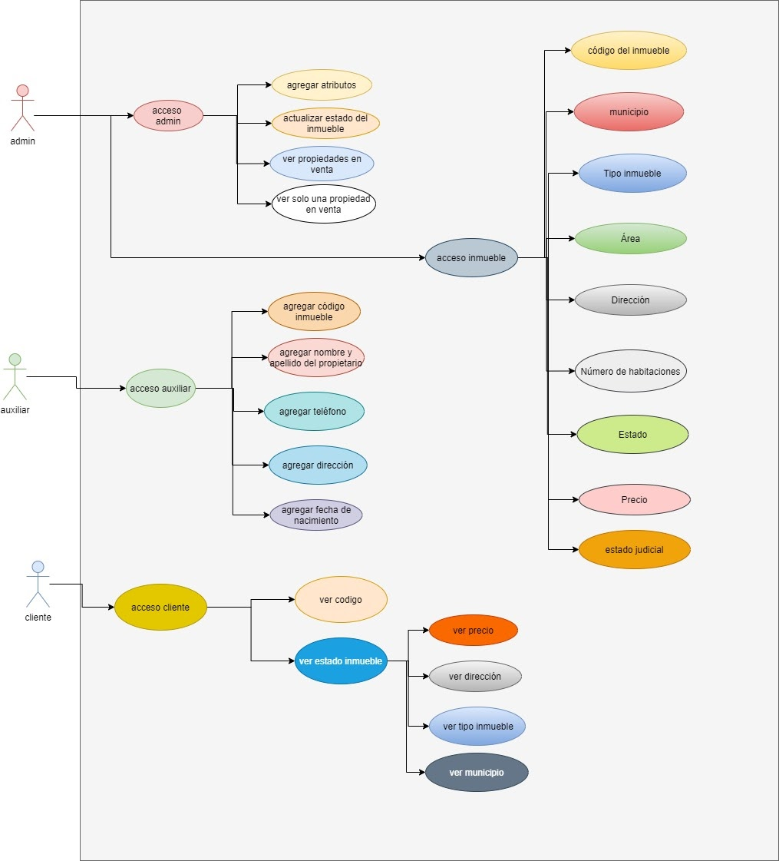

**SIA-02**

se realiza la segunda implementación para el modelo de datos, se realiza el modelo de entidad relación en draw.io

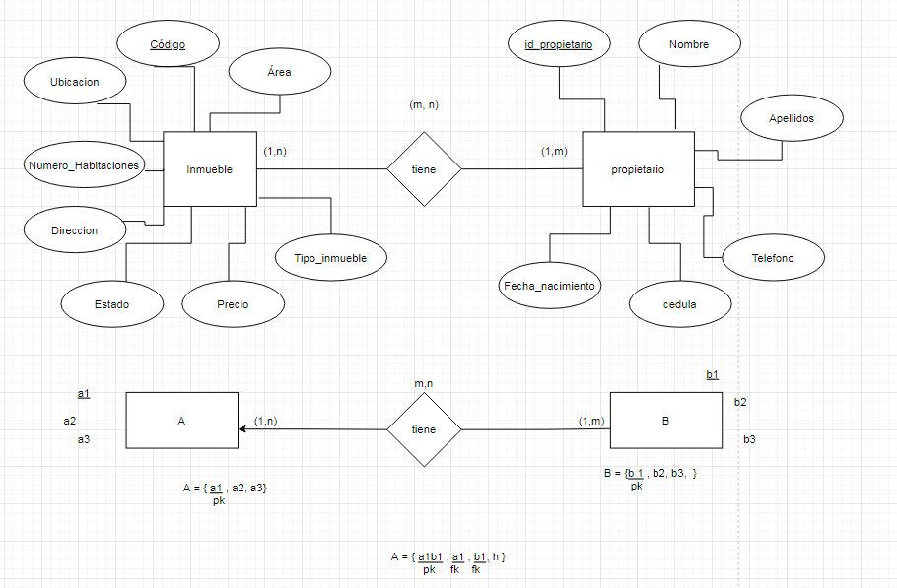

**SIA-03**

**SIA-04**